Классов А.Б.

Отчёт по работе №1

Анализ кадров в компьютерных сетях. Изучение протокола ARP

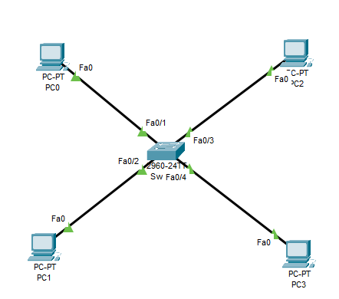

Рисунок 1. Внешний вид исследуемой сети

Таблица 1 – Отправка пакета ICMP от PC0 к PC3

|  |  |  |  |  |  |  |
| --- | --- | --- | --- | --- | --- | --- |
| № соб. | Отпр. | Получ. | Прот. | ARP-таблица PC0 | ARP-таблица PC3 | MAC-таблица Switch0 |
| 1 | - | PC0 | ICMP | - | - | - |
| 2 | - | PC0 | ARP | - | - | - |
| 3 | PC0 | Switch0 | ARP | - | - |  |
| 4 | Switch0 | PC1,PC2,PC3 | ARP | - |  |  |
| 5 | PC3 | Switch0 | ARP | - |  |  |
| 6 | Switch0 | PC0 | ARP |  |  |  |
| 7 | - | PC0 | ICMP |  |  |  |
| 8 | PC0 | Switch0 | ICMP |  |  |  |
| 9 | Switch0 | PC3 | ICMP |  |  |  |
| 10 | PC3 | Switch0 | ICMP |  |  |  |
| 11 | Switch0 | PC0 | ICMP |  |  |  |

Вывод по таблице 1

Таблица 2

|  |  |  |  |  |  |  |
| --- | --- | --- | --- | --- | --- | --- |
| № соб. | Отпр. | Получ. | Прот. | ARP-таблица PC0 | MAC-таблица Switch0 | MAC-таблица Switch1 |
| 1 | - | PC0 | ICMP | - | - | - |
| 2 | - | PC0 | ARP | - | - | - |
| 3 | PCO | Switch0 | ICMP |  |  |  |
| 4 |  |  | ICMP |  |  |  |
| 5 |  |  | ICMP |  |  |  |
| 6 |  |  | ICMP |  |  |  |
| 7 |  |  | ICMP |  |  |  |
| 8 |  |  | ICMP |  |  |  |
| 9 |  |  | ICMP |  |  |  |
| 10 |  |  | ICMP |  |  |  |
| 11 |  |  |  |  |  |  |
| 12 |  |  |  |  |  |  |
| 13 |  |  |  |  |  |  |
| 14 |  |  |  |  |  |  |
|  |  |  |  |  |  |  |

Вывод: